МИНИСТЕРСТВО НАУКИ И ВЫСШЕГО ОБРАЗОВАНИЯ РОССИЙСКОЙ ФЕДЕРАЦИИ ФЕДЕРАЛЬНОЕ ГОСУДАРСТВЕННОЕ АВТОНОМНОЕ ОБРАЗОВАТЕЛЬНОЕ УЧРЕЖДЕНИЕ ВЫСШЕГО ОБРАЗОВАНИЯ

«Национальный исследовательский ядерный университет «МИФИ»

**Обнинский институт атомной энергетики –**

филиал федерального государственного автономного образовательного учреждения высшего образования «Национальный исследовательский ядерный университет «МИФИ»

**(ИАТЭ НИЯУ МИФИ)**

Отделение интеллектуальных кибернетических систем

ЛАБОРАТОРНАЯ РАБОТА №1

«Изучение возможностей Scala»

по дисциплине

«Большие данные»

Выполнил студент 1 курса

группы ИВТ-М20

Архипов Д. А.

Проверил:

кандидат технических наук

Грицюк С. В.

Обнинск, 2020

**Цель работы**

Сгенерировать случайным образом числовую последовательность $a_{1}, a_{2} … a_{n}$. Определить количество неповторяющихся элементов и вывести их отсортировав.

**Краткая теория**

Scala — мультипарадигмальный язык программирования, спроектированный кратким и типобезопасным для простого и быстрого создания компонентного программного обеспечения, сочетающий возможности функционального и объектно-ориентированного программирования.

**Метод Sorted()**

Используется для сортировки последовательности в Scala, например (List, Array, Vector, Seq). Сортировка ведется в зависимости от входных параметров.

**Метод Distinct()**

Используется для удаления повторяющихся элементов из указанного списка.

**Метод Size()**

Используется для определения количества элементов в указанном списке.

**Ход работы**

В рамках этой лабораторной работы помимо функции main() была создан метод generator(int N) – для создания случайной последовательности размера N.

В работе используется две последовательности array и distincts для наглядной демонстрации правильности работы исходного кода. Для упрощения работы методы sorted(), distinct() и size() можно вызвать непосредственно в момент инициализации последовательности.

На рисунке приведён скриншот с примером выполнения исходного кода:



**Листинг кода**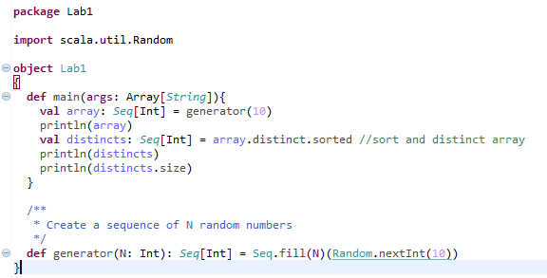

**Вывод**

В ходе лабораторной работы была настроена интегрированная среду разработки программного обеспечения EclipseIDE для изучения мультипарадигмального языка программирования Scala с целью создания функции обработки последовательностей.